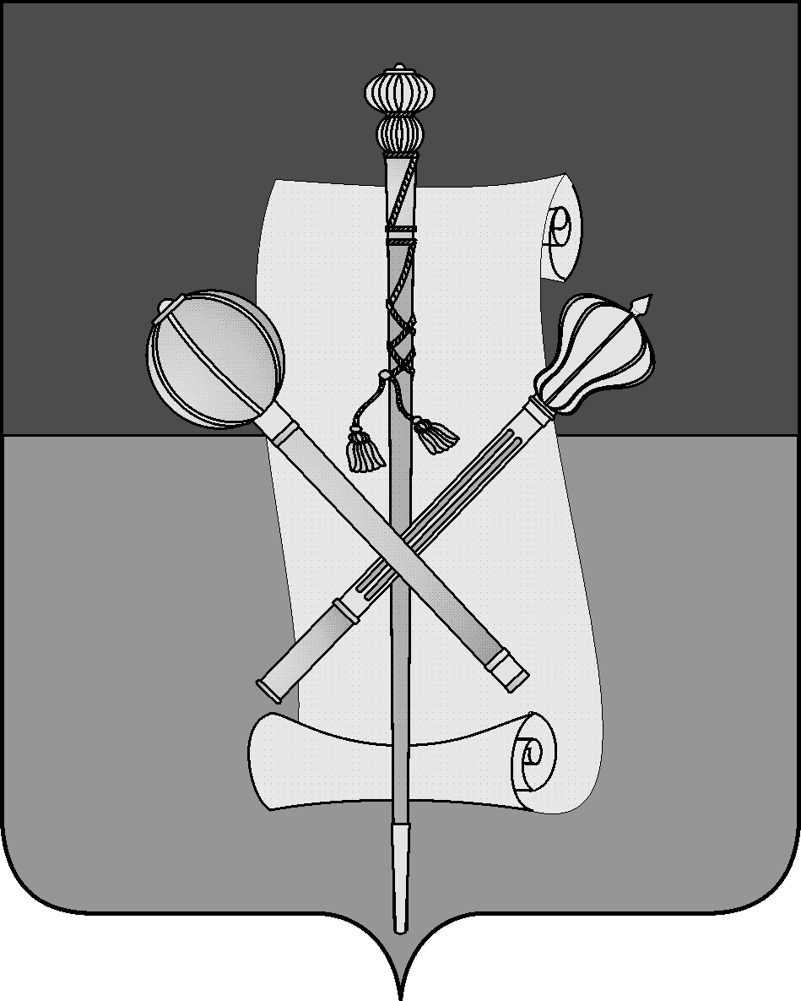

СОВЕТ МУНИЦИПАЛЬНОГО ОБРАЗОВАНИЯ
БРЮХОВЕЦКИЙ РАЙОН

РЕШЕНИЕ
от ____________ | № _____
ст-ца Брюховецкая

ПРОЕКТ

О внесении изменения в решение Совета муниципального
образования Брюховецкий район от 28 января 2021 года № 46
«Об утверждении Положения об оплате труда работников
органов местного самоуправления муниципального
образования Брюховецкий район, замещающих должности,
не являющиеся должностями муниципальной службы»

На основании решения Совета муниципального образования Брюховецкий район от 14 сентября 2023 года № 273 «О внесении изменений в решение Совета муниципального образования Брюховецкий район от 24 ноября 2022 года № 199 «О бюджете муниципального образования Брюховецкий район на 2023 год и на плановый период 2024 и 2025 годов», Совет муниципального образования Брюховецкий район решил:
1. Внести изменение в решение Совета муниципального образования Брюховецкий район от 28 января 2021 года № 46 «Об утверждении Положения об оплате труда работников органов местного самоуправления муниципального образования Брюховецкий район, замещающих должности, не являющиеся должностями муниципальной службы» изложив приложение к Положению об оплате труда работников органов местного самоуправления муниципального образования Брюховецкий район, замещающих должности, не являющиеся должностями муниципальной службы» в новой редакции (прилагается).
2. Настоящее решение подлежит официальному опубликованию и размещению на официальном сайте администрации муниципального образования Брюховецкий район в информационно-телекоммуникационной сети «Интернет» и сетевом издании «ВЕСТНИК-ИНФО».
3. Контроль за выполнением настоящего решения возложить на комиссию Совета муниципального образования Брюховецкий район по вопросам экономического развития муниципального образования Брюховецкий район (Мальцев).

2

4. Решение вступает в силу со дня его официального опубликования и распространяется на правоотношения, возникшие с 1 октября 2023 года.

Глава муниципального образования
Брюховецкий район С.В. Ганжа

Председатель Совета
муниципального образования
Брюховецкий район В.В. Кошелев

ПРИЛОЖЕНИЕ
к решению Совета
муниципального образования
Брюховецкий район
от _________ № ______

«ПРИЛОЖЕНИЕ
к Положению об оплате труда
работников органов местного
самоуправления муниципального
образования Брюховецкий район,
замещающих должности, не
являющиеся должностями
муниципальной службы

РАЗМЕР
должностных окладов работников органов местного
самоуправления муниципального образования Брюховецкий район,
замещающих должности, не являющиеся должностями
муниципальной службы

№  п/п | Наименование должности | Размер должностного оклада  (рублей в месяц)
Для обеспечения исполнения полномочий в администрации
муниципального образования Брюховецкий район

1 | Инспектор | 5216
Для обеспечения исполнения полномочий Контрольно-счетной палаты
муниципального образования Брюховецкий район

1 | Инспектор-эксперт | 8580
».

ПОЯСНИТЕЛЬНАЯ ЗАПИСКА
к проекту решения Совета муниципального образования
Брюховецкий район «О внесении изменения в решение Совета муниципального образования Брюховецкий район от 28 января 2021 года № 46 «Об утверждении Положения об оплате труда работников органов местного самоуправления муниципального образования Брюховецкий район, замещающих должности, не являющиеся должностями муниципальной службы»

Проект решения «О внесении изменения в решение Совета муниципального образования Брюховецкий район от 28 января 2021 года № 46 «Об утверждении Положения об оплате труда работников органов местного самоуправления муниципального образования Брюховецкий район, замещающих должности, не являющиеся должностями муниципальной службы» вносится в связи с индексацией окладов работников администрации муниципального образования Брюховецкий район на 4 процента на основании решения Совета муниципального образования Брюховецкий район от 14 сентября 2023 года № 273 «О внесении изменений в решение Совета муниципального образования Брюховецкий район от 24 ноября 2022 года № 199 «О бюджете муниципального образования Брюховецкий район на 2023 год и на плановый период 2024 и 2025 годов».
Принятие данного проекта решения не потребует отмены ранее принятых решений Совета муниципального образования Брюховецкий район.

Глава муниципального образования
Брюховецкий район С.В. Ганжа

